راهنمای استفاده از پیشخوان خدمت – درخواست گواهی استعدادهای درخشان

برای ثبت درخواست لازم است 9 مرحله زیر را انجام دهید.
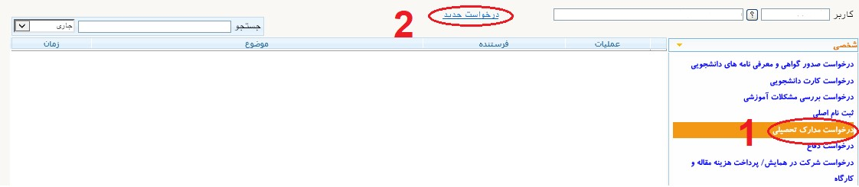
سامانه جامع آموزشی (گلستان)- منوی پیشخوان خدمت- گزینه درخواست مدارک تحصیلی- درخواست جدید
انتخاب دریافت حضوری – گواهی استعدادهای درخشان

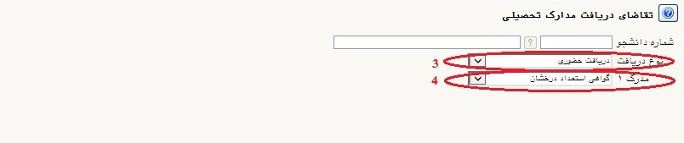

انتخاب دکمه ایجاد- بستن پیام مربوط- انتخاب دکمه بازگشت
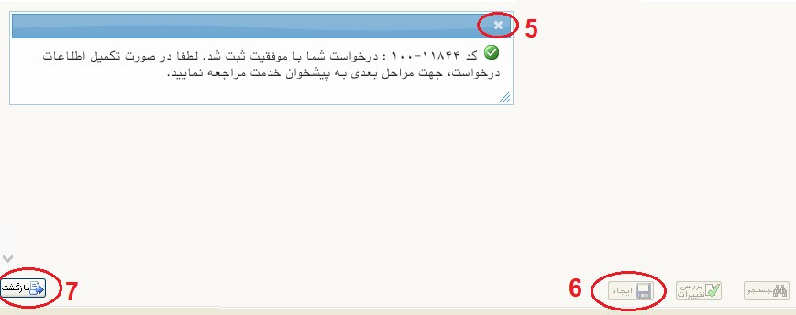

انتخاب ایکون تأیید (سبز رنگ) – انتخاب دکمه تأیید و ارسال

(قابل توجه دانشجویان/ دانش آموختگان که تا کنون مدارک گواهی استعدادهای درخشان خود را بارگذاری نکرده اند در صورت مشاهده ایکون مربوط مدارک لازم را بارگذاری نمایند.)

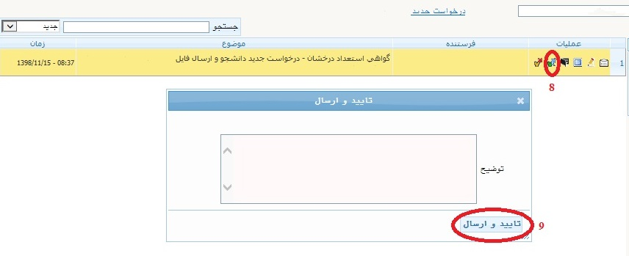
در این قسمت درخواست به ترتیب برای کارشناس آموزش دانشکده- رییس اداره استعدادهای درخشان – رییس اداره پژوهش دانشگاه و نهایتاً برای رییس اداره استعدادهای درخشان ارسال می شود.
از طریق آیکون پیگیری نتیجه درخواست خود را ملاحظه و در صورت تأیید مجدد رئیس اداره استعدادهای درخشان برای دریافت گواهی استعدادهای درخشان بعد از 2 الی 3 روزکاری از ساعت 8 الی 12 به دفتر مدیریت آموزشی واقع در ساختمان معاونت آموزشی دانشگاه، طبقه سوم، اتاق 312 مراجعه نمایید.
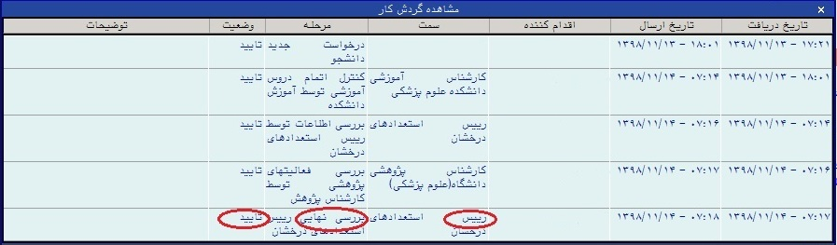

توجه داشته باشید در صورتیکه کارشناس اداره استعدادهای درخشان درخواست شما را تایید کرده باشد، مراحل گردش کار به پایان رسیده و لذا برای جستجو ی درخواست خود لازم است گزینه خاتمه یافته را انتخاب نمایید. در غیر اینصورت از سایر گزینه ها استفاده نمایید.
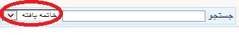

اداره استعدادهای درخشان دانشگاه
تیر1405

